МИНИСТЕРСТВО ОБРАЗОВАНИЯ РОССИЙСКОЙ ФЕДЕРАЦИИ

УФИМСКИЙ ГОСУДАРСТВЕННЫЙ НЕФТЯНОЙ ТЕХНИЧЕСКИЙ УНИВЕРСИТЕТ

Кафедра разработки и эксплуатации газовых и газоконденсатных месторождений

ЛАБОРАТОРНАЯ РАБОТА №2
По курсу «Подземная гидромеханика»

«ИССЛЕДОВАНИЕ ПЛОСКОРАДИАЛЬНОГО УСТАНОВИВШЕГОСЯ ФИЛЬТРАЦИОННОГО ПОТОКА НЕСЖИМАЕМОЙ ЖИДКОСТИ В ОДНОРОДНОМ ПЛАСТЕ»

Вариант №22

Выполнил: ст. гр. ГГ-01-03 М. Р. Фазлетдинов

Проверил: доцент А. Ю. Харин

Уфа - 2004

Цель лабораторной работы:

Исследование плоскорадиального установившегося фильтрационного потока несжимаемой жидкости в однородном пласте.

Задачи лабораторной работы:

- изучение распределения давления, градиента давления и скорости фильтрации в залежи круговой формы при установившейся фильтрации несжимаемой жидкости по закону Дарси;
- определение дебита скважины, средневзвешенного по объёму порового пространства пластового давления и времени движения частицы от контура питания до забоя скважины;
- изучение элементов гидродинамических исследований скважин на установившихся режимах фильтрации - построение индикаторных диаграмм и, на базе их обработки, определение и оценка фильтрационных свойств пласта (коэффициентов продуктивности, гидропроводности и проницаемости).

Краткая теория вопроса

h

r_{c}

R_{k}

Рис 1. Схема плоскорадиального потока.

Характерные особенности плоскорадиального потока:
- во-первых, частицы жидкости движутся параллельно в одной и той же плоскости, проходящей через ось скважины;
- во-вторых, прямолинейные траектории движения частиц жидкости в любой плоскости, перпендикулярной оси скважины, радиально сходятся в одной точке на оси скважины;
- в-третьих, картины движения вдоль всех и любой траектории движения одинаковы, а следовательно для изучения такого потока достаточно изучить движение вдоль одной любой траектории, т.е. поток является одномерным по радиусу.
Такой установившийся фильтрационный поток называется одномерным плоскорадиальным и фильтрация в нём несжимаемой жидкости по закону Дарси в наиболее общей форме описывается дифференциальным уравнением, которое в цилиндрических координатах имеет вид
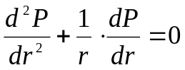,

где 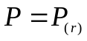- давление на расстоянии r от оси скважины, Па
r - расстояние от оси скважины до рассматриваемой точки, м
Основные формулы, характеризующие установившееся плоскорадиальное движение.
1. Распределение давления в круговом пласте:

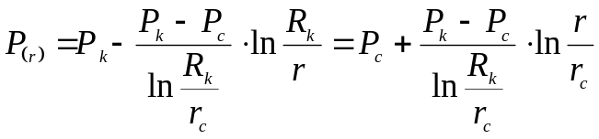, где
P_{(r)} – установившееся давление на расстоянии r от скважины, Па;
Р_{к} – установившееся контурное (пластовое) давление на контуре питания R_{к}, Па;
Р_{c} – установившееся давление в скважине, Па;
r_{c} – радиус скважины, м;
R_{к} – радиус контура питания пласта, м;
r – текущий радиус, м
2. Градиент давления:
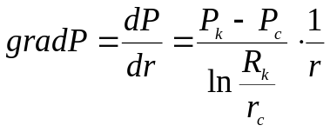.
3. Скорость фильтрации:
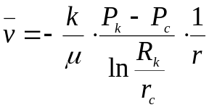.
4. Дебит (объёмный расход) скважины (по формуле Дюпюи)
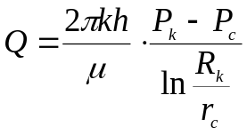, где
Q – дебит скважины, 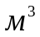/с;
k – проницаемость пласта, 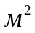;
h– толщина пласта, м;
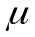– динамическая вязкость, 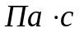;
5. Закон движения жидких частиц:
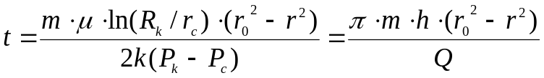, где
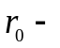начальное положение частицы жидкости;
r – текущее положение частицы жидкости.
6. Время движения частицы жидкости от контура питания радиуса R_{к} до забоя скважины радиуса r_{c}
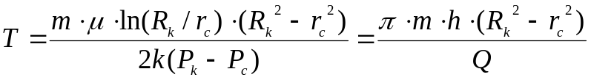
7.Средневзвешенное по объёму порового пространства пластовое давление:
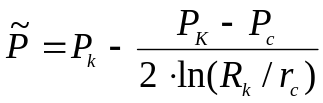.

8. Дебит скважины можно выразить в виде уравнения притока

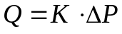, где

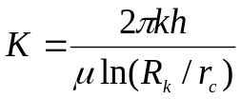
- коэффициент продуктивности скважины, 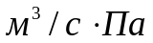.
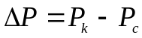 - депрессия на пласт, Па.
Эти формулы лежат в основе промыслового гидродинамического метода исследования скважин на установившихся режимах – метода снятия индикаторных диаграмм.
С помощью этого метода исследования определяются такие фильтрационные характеристики пласта и скважины, как:
- коэффициент продуктивности добывающей скважины;
- коэффициент гидропроводности пласта;
- коэффициент проницаемости пласта.
Коэффициент продуктивности показывает дебит скважины, приходящийся на единичную депрессию, и характеризует её добывные возможности.
Коэффициент гидропроводности пласта в призабойной зоне скважины:
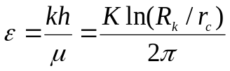,

где R_{к} берётся равным половине расстояния до соседней скважины;
r_{c} – радиус долота, которым бурилась скважина, если она гидродинамически совершенная.
Проницаемость призабойной зоны скважины:
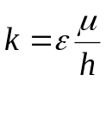

Исходные данные:
Pк, МПа | Рс, МПа | Rк, м | к, мкм² | μ, мПа⋅с | r_{c}, м | h, м | ρ, кг/м³ | m, %
9,4 | 6,9 | 1200 | 0,9 | 4 | 0,12 | 16 | 895 | 19

Pс1,  МПа | Q1,  т/сут | Pс2,  МПа | Q2,  т/сут | Pс3  ,МПа | Q3,  т/сут | Pс4,  МПа | Q4,  т/сут | Pс5,  МПа | Q5,  т/сут
6,9 | 475 | 7,4 | 380 | 7,9 | 285 | 8,4 | 190 | 8,9 | 95

Решение:

1. Распределение давления в круговом пласте:
r=10 м
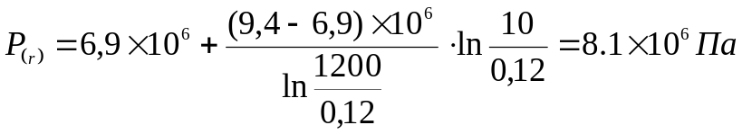

r=25 м
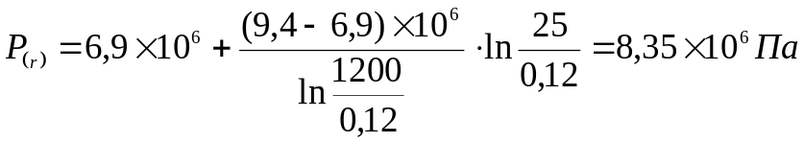
r=50 м
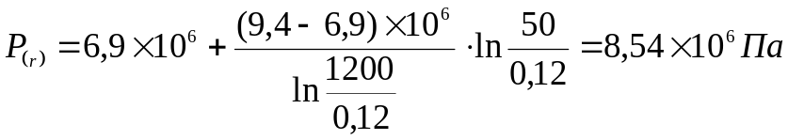
r=75 м
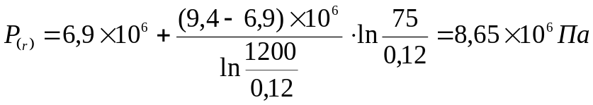
r=100 м
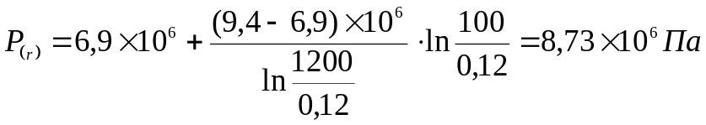
r=500 м
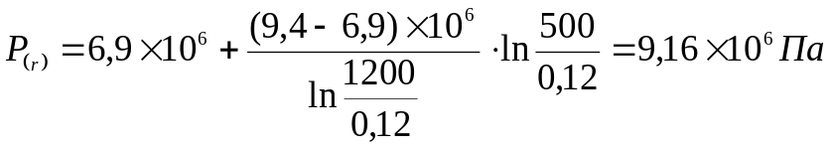
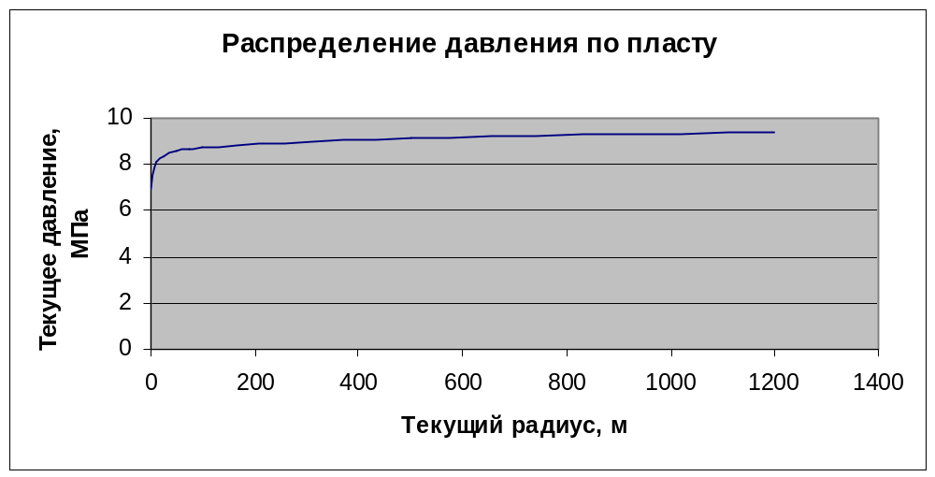
Рис 2. График распределения давления в круговом пласте.

2.Распределение градиента давления:
r=10 м
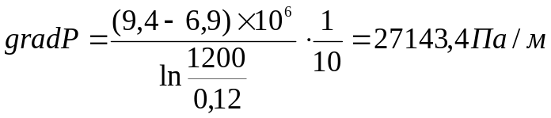
r=25 м
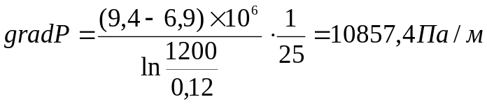
r=50 м
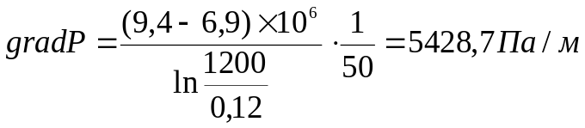
r=75 м
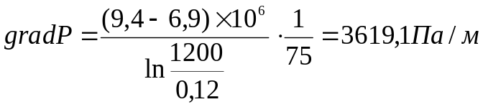
r=100 м
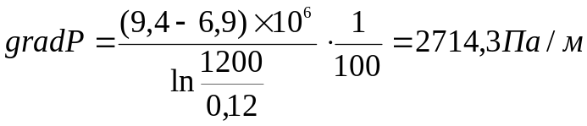
r=500 м
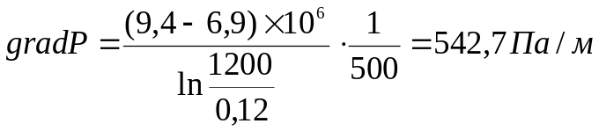
r=1200 м
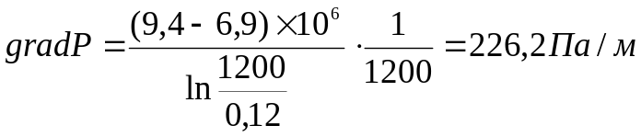
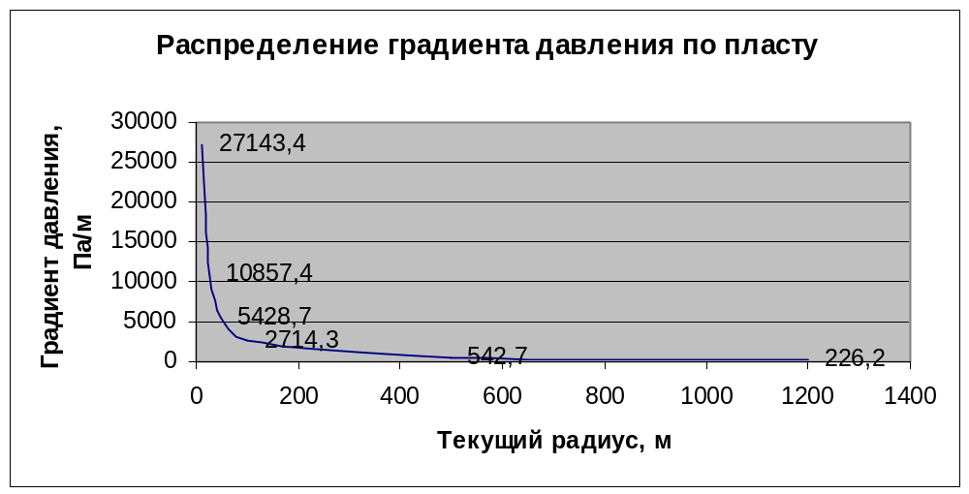

Рис 3. График распределения градиента давления по пласту.

3. Распределение скорости фильтрации:
r=10 м
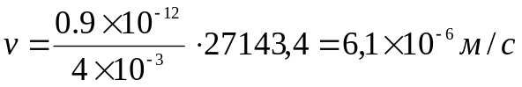
r=25 м
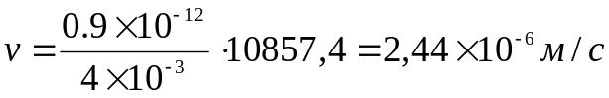
r=50 м
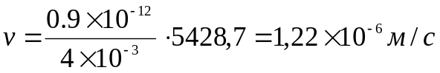
r=75 м
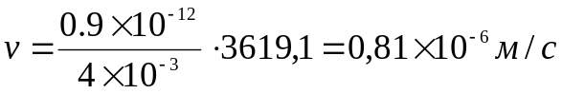
r=100 м
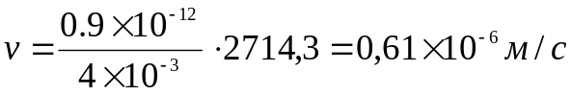
r=500 м
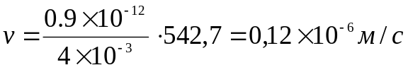
r=1200 м
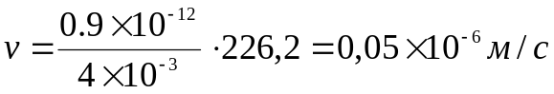

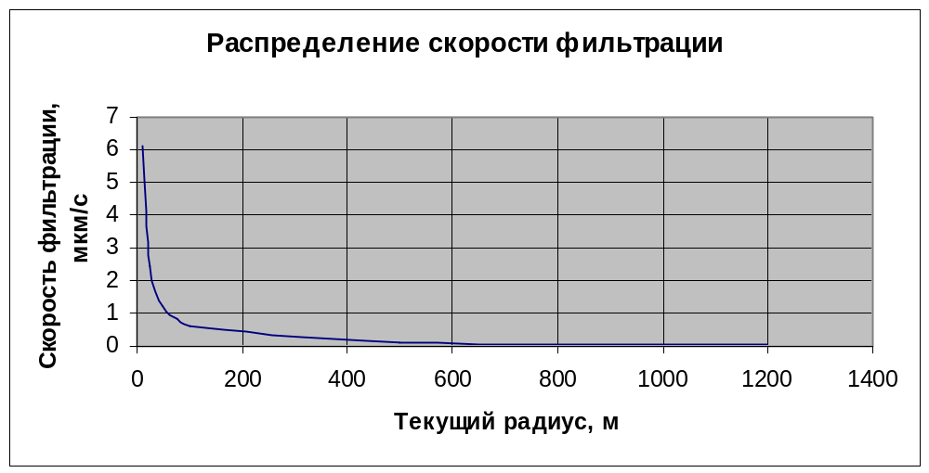

Рис 4. График распределения скорости фильтрации по пласту.

4. Дебит скважины:

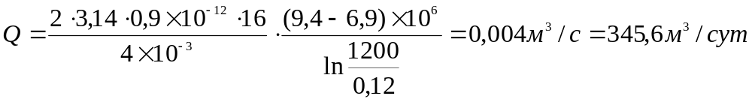
5. Средневзвешенное по объёму порового пространства пластовое давление:
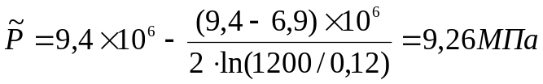
6. Время движения частицы от контура питания до забоя скважины:
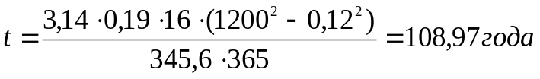
7. Индикаторные диаграммы:
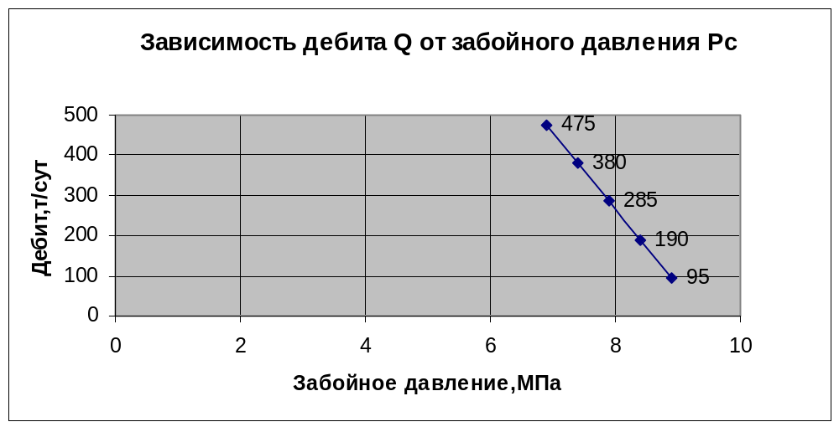

Рис 5. График зависимости дебита от забойного давления.

Из графика находим давление на контуре питания Р_{к} =9,39Мпа
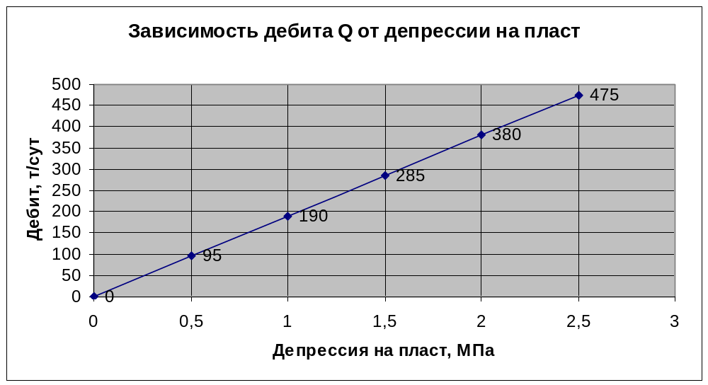

Рис 6. График зависимости дебита от депрессии на пласт.

Из графика находим коэффициент продуктивности пласта:
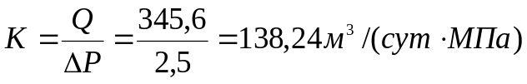
8. Коэффициент гидропроводности пласта:
9. Проницаемость призабойной зоны скважины:
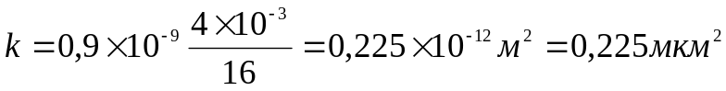
Вывод:
В рассмотренном исследовании плоскорадиального установившегося фильтрационного потока несжимаемой жидкости в однородном пласте были получены следующие значения:

К, 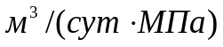 | Pср,  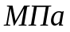 | , 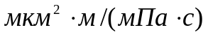 | Q,  м³/сут | T,  лет | k,  мкм²
138,24 | 9,26 | 3,6 | 345,6 | 108,97 | 0,225

Получили логарифмическую зависимость давления в круговом пласте от текущего радиуса; также получили обратные зависимости градиента давления и скорости фильтрации от текущего радиуса.

